Приложение 4

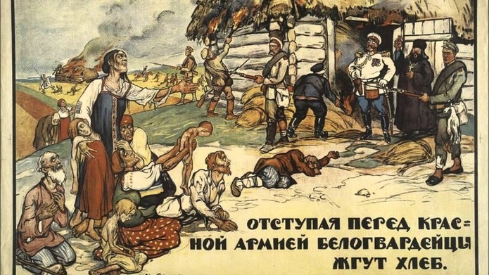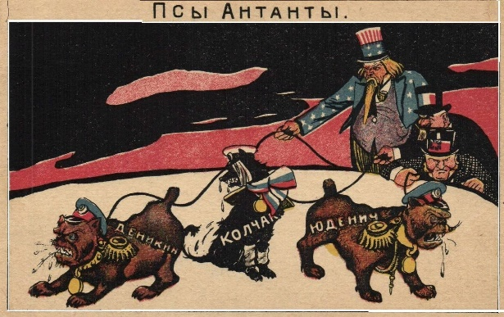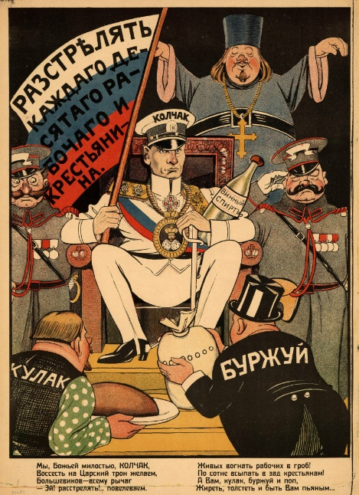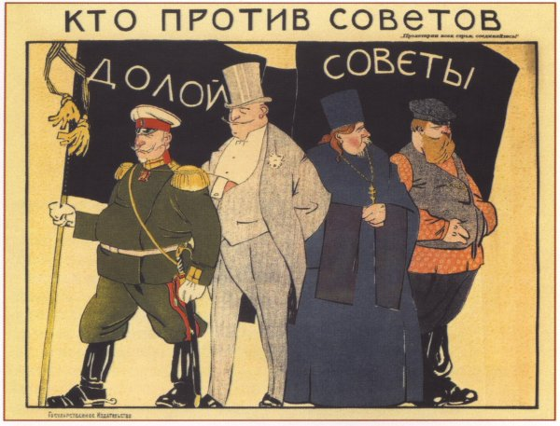
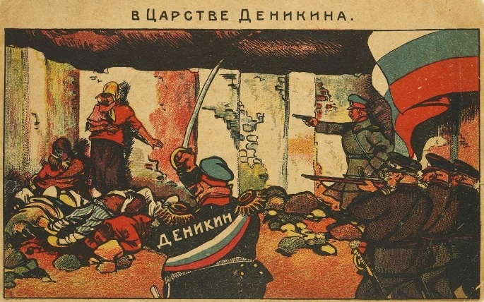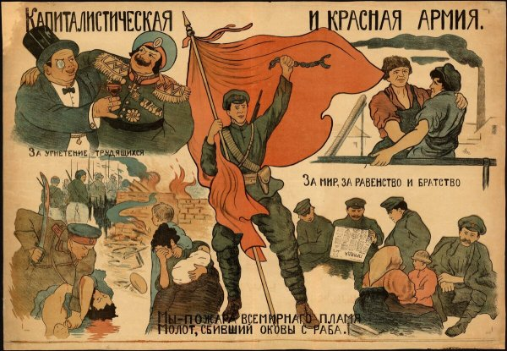
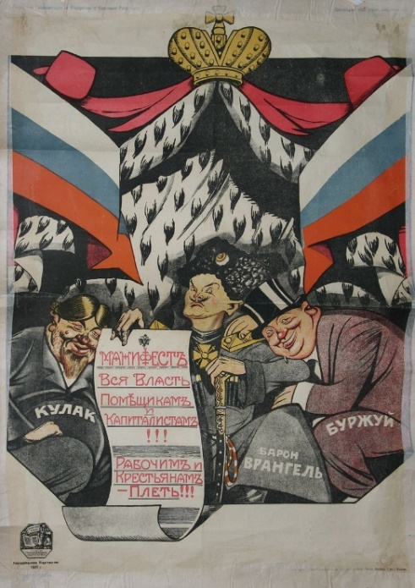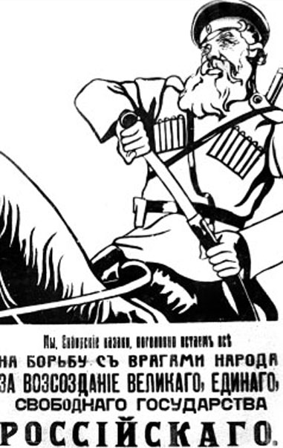
Посмотрите на изображения и ответьте на вопросы?
1. Как вы думаете, что объединяет представленные изображения?
2. Кого символизируют персонажи? Как вы это определили?
3. Как авторы изображений относится к героям? Приведите два (не меньше двух) обоснования.
4. Какими психологическими характеристиками наделены персонажи? Какими особенностями поведения и внешности выражены данные характеристики? Какие черты преувеличивают авторы?
5. На основе представленных изображений постарайтесь определить причины неудач Белого движения в Гражданской войне.

